四川中衡检测技术有限公司
报告书信息网上公示内容填报表 ZLJL/43-01
报告书名称 | 四川省鑫隆皮革制品有限公司职业病危害定期检测
用人单位名称 | 四川省鑫隆皮革制品有限公司 |  | 联系人 | 杨老师
用人单位地址 | 四川省什邡市回澜开发区
技术服务项目组成员 | 曾涛、连浩
现场调查人员 | 曾涛、连浩 | 现场调查时间  及照片 | 2024.08.19 | 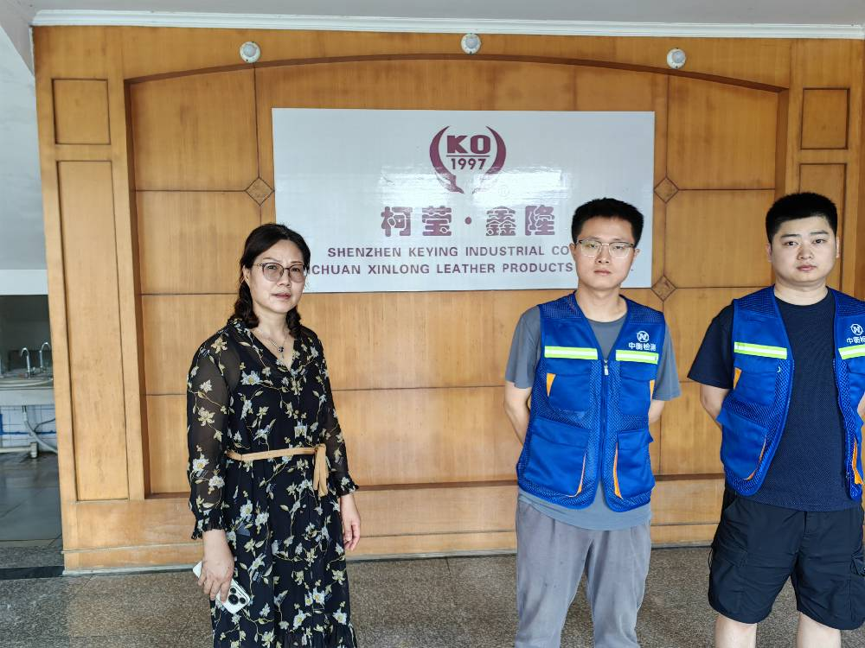
现场采样人员 | 曾涛、连浩 | 现场采样时间  及照片 | 2024.08.21 | 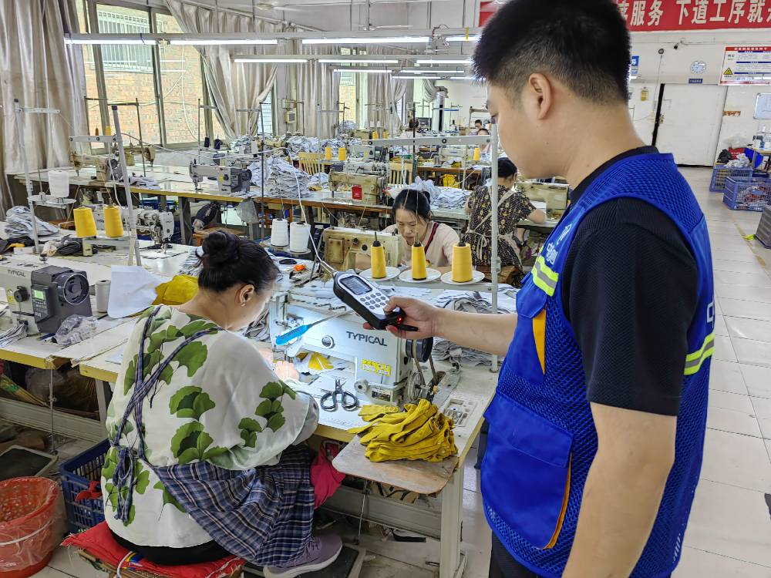
现场检测人员 | 曾涛、连浩 | 现场检测时间  及照片 | 2024.08.21
用人单位陪同人员 | 杨老师

